**Гэрийн даалгавар 8**

Гүйцэтгэсэн оюутан: Э.Багабанди /19B1NUM0700**/**

**Даалгавар.** SOLID зарчимын сүүлийн Dependency Inversion Principle-ийг тайлбарлаж, жишээ програм дээр хэрэгжүүлэв. /Бусдын лаб – ын цаг дээр хийсэн болно/

* **Dependency Inversion Principle** /Хараат байдлын урвуу зарчим/
  + 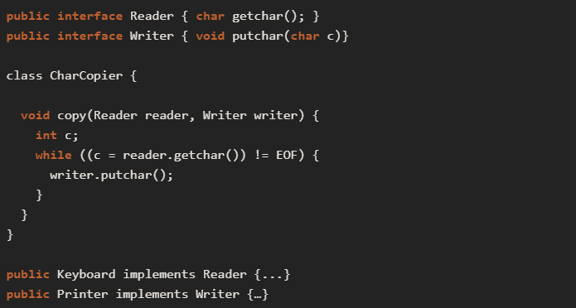Тухайн зарчим нь өндөр түвшний модулиудыг доод түвшний модулиудаас хамаарах ёсгүй гэж үздэг бөгөөд тэдгээрийг хийсвэрлэлтээс хамаарахаар үүсгэдэг. Гол санаа нь классуудыг тэдгээрээс хамаарах хийсвэрлэлтээс үүссэн хязгаарлалтын ард тусгаарладаг.
  + Тухайлбал дээрх зургаас харахад програм нь Reader, Writer гэх интерфэйс буюу хийсвэрлэлтээс хамаарах бөгөөд Keyboard болон Printer нь тэдгээр хийсвэрлэлтээс хамаарах буюу тэдгээр интерфэйсүүдээр хэрэгжиж байгаа деталиуд юм. Дээрх кодонд байгаа CharCopier бол Reader болон Writer – ийн хэрэгжүүлэлтийн доод түвшиний деталиудаас(Keyboard, Printer) үл хамаарах ба ингэснээр Reader болон Writer интерфэйсүүдийг хэрэгжүүлдэг дурын төхөөрөмж хандаж болох юм. Мөн энэ үед CharCopier нь зөв ажилсаар байх болно.
  + 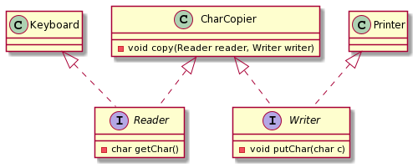**Дээрх зургийн класс диаграм:**
  + **Жишээ програмын хэрэгжүүлэлт:** /Warehouse OR Агуулахын програм/
* 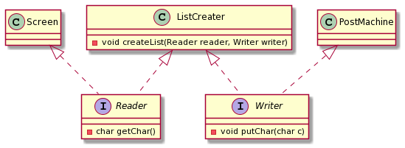**Ашигласан эх сурвалж:**
  + <https://www.baeldung.com/solid-principles>
  + <https://www.jrebel.com/blog/solid-principles-in-java>
  + <https://plantuml.com/class-diagram>